**建设共享**

课程手机客户端支持 3 种登录方式（教师和学生登录方式相同）。

**方式一**：直接输入网址 在手机上启动任意浏览器，在地址栏中输入网址 http://course.rzpt.cn 进入手机版平台



然后点击选择课程，如图所示。



**方式二**：使用学校“微日职”微信公众号

关注学校“微日职”微信公众号，点击公众号下方的“微教务”，选择“在线教学”进入手机版平台。“微日职”公众号二维码如下：

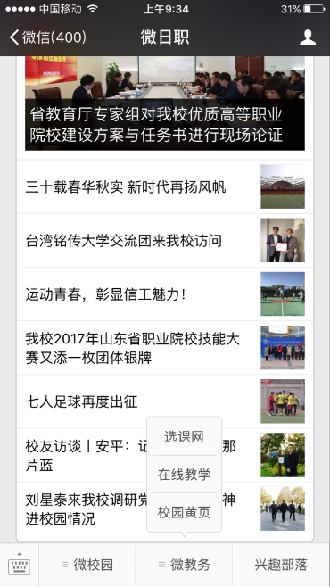

**方式三**：扫描二维码。 在电脑端打开课程平台，用手机扫描首页上的二维码，如上图所示，即可 直接打开手机版课程平台。